《锐角三角函数》全章复习与巩固--巩固练习（基础）
【巩固练习】
一、选择题
1．（2016•沈阳）如图，在Rt△ABC中，∠C=90°，∠B=30°，AB=8，则BC的长是（ ）
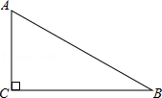
A．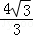 B．4 C．8 D．4

2．（2015•抚顺县四模）等腰三角形底边与底边上的高的比是2：，则顶角为（ ）
A．60° B． 90° C． 120° D． 150°
3．如图所示，在梯形ABCD中，AD∥BC，AC⊥AB，AD＝CD，cos∠DCA＝，BC＝10，则AB的值是( )．
A．3 B．6 C．8 D．9
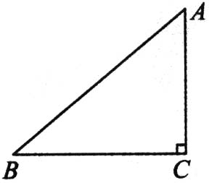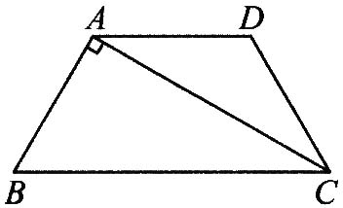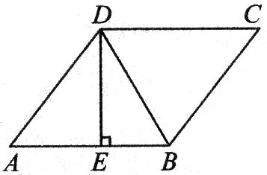
第2题图 第3题图 第4题图
4．如图所示，在菱形ABCD中，DE⊥AB，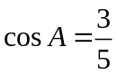， tan∠DBE的值是( )．
A.  B.2 C. 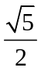 D. 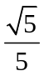
5．如图所示，在四边形ABCD中，E、F分别是AB、AD的中点，若EF＝2，BC＝5，CD＝3，则tan C等于( )．
A． B． C． D．
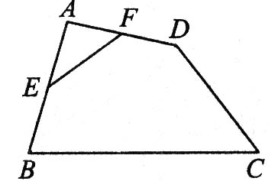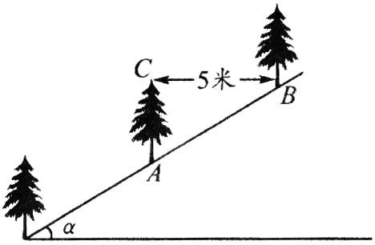
第5题图 第7题图
6．已知Rt△ABC中，∠C＝90°，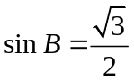，则cosA的值为（ ）．
A． B． C． D．
7．如图所示，先锋村准备在坡角为α的山坡上栽树，要求相邻两树之间的水平距离为5米，那么这两树在坡面上的距离AB为( )．
A．5cosα米 B．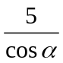米 C．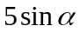米 D．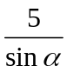米
8．等腰三角形一腰上的高与腰长之比是1:2，则等腰三角形顶角的度数为（ ）．
A．30° B．50° C．60°或120° D．30°或150°

二、填空题
9．计算：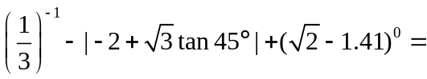________．
10．如图所示，已知Rt△ABC中，斜边BC上的高AD＝4，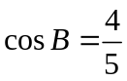，则AC＝________．
11．如图所示，将以A为直角顶点的等腰直角三角形ABC沿直线BC平移得到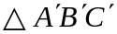，使点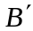与C重合，连接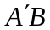，则tan∠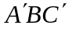的值为________．
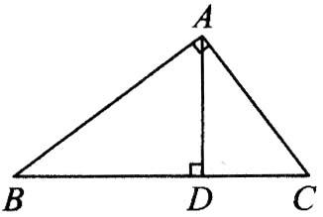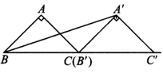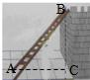
第10题图 第11题图 第12题图

12．如图所示，一架梯子斜靠在墙上，若梯子底端到墙的距离AC＝3米，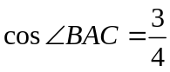，则梯子
长AB＝_______米．
13.如图所示，已知正方形ABCD的边长为2，如果将线段BD绕着点B旋转后，点D落在CB的延长线上的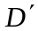 处，那么tan∠BAD′等于________．
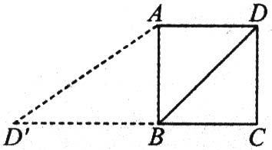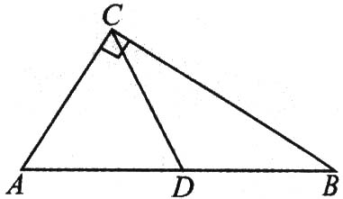
第13题图 第15题图
14．一次函数经过(tan 45°，tan 60°)和(-cos 60°，-6tan30°)，则此一次函数的解析式为________．
15．如图所示，在△ABC中，∠ACB＝90°，CD是AB边的中线，AC＝6，CD＝5，则sinA等于________．
16．（2016•自贡）如图，在边长相同的小正方形网格中，点A、B、C、D都在这些小正方形的顶点上，AB，CD相交于点P，则的值= ，tan∠APD的值= ．
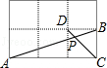
三、解答题
17. （2015•沛县二模）如图是某市一座人行过街天桥，天桥高CB=5米，斜坡AC的坡度为1：1，为了方便行人推车过天桥，市政部门决定降低坡度，使新坡面的傾斜角为30°．若新坡脚前需留3m的人行道，问离原坡脚A处7m的建筑物M是否需要拆除，请说明理由．
（≈1.73）
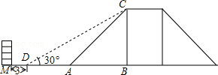

18．如图所示，在梯形ABCD中，AD∥BC，AB＝DC＝8，∠B＝60°，BC＝12，连接AC．
(1)求tan∠ACB的值；
(2)若M、N分别是AB、DC的中点，连接MN，求线段MN的长．
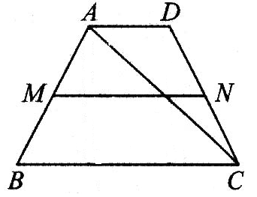

19．如图所示，点E、C在BF上，BE＝FC，∠ABC＝∠DEF＝45°，∠A＝∠D＝90°．
(1)求证：AB＝DE；
(2)若AC交DE于M，且AB＝，ME＝，将线段CE绕点C顺时针旋转，使点E旋转到AB上的G处，求旋转角∠ECG的度数．
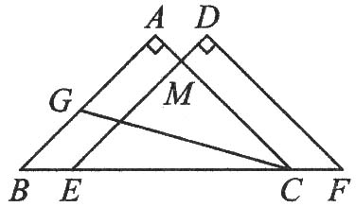

20. 如图所示，AB是⊙O的直径，点C在BA的延长线上，直线CD与⊙O相切于点D，弦DF⊥AB于点E，线段CD＝10，连接BD．
(1)求证：∠CDE＝2∠B；
(2)若BD:AB＝:2，求⊙O的半径及DF的长．
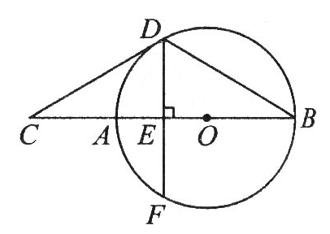

【答案与解析】
- 选择题
1.【答案】D.在Rt△ABC中，∠C=90°，∠B=30°，AB=8，cosB=，即cos30°=，BC=8×=4；
2．【答案】A；
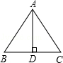
【解析】如图，在△ABC中，AB=AC，AD⊥CB于D，
依题意得CD：AD=1：=：3，
而tan∠DAC=CD：AD，
∴tan∠DAC=：3，∠DAC=30°，
∴顶角∠BAC=60°．
3.【答案】B；
【解析】因为AD＝DC，所以∠DAC＝∠DCA，又∵ AD∥BC，∴ ∠DAC＝∠ACB，
所以∠DCA＝∠ACB．在Rt△ACB中，AC＝BC·cos∠BCA＝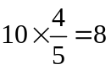，则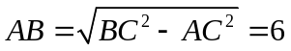．
4.【答案】B；
【解析】∵DE⊥AB，∴在Rt△ADE中，cosA＝．
∴设AD＝5k，则AE＝3k，DE＝4k，又AD＝AB，
∴BE＝2k，tan∠DBE＝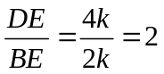．
5.【答案】B；
【解析】如图所示，连结BD，由三角形中位线定理得BD＝2EF＝2×2＝4，又BC＝5，CD＝3，
∴ CD²+BD²＝BC²．∴ △BDC是直角三角形．且∠BDC＝90°，∴ 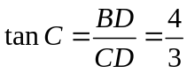．
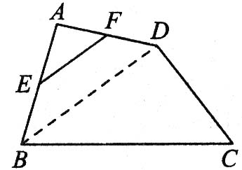
6.【答案】C；∵，∴ ∠B＝60°，∠A＝90°－60°＝30°，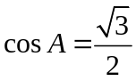．
7．【答案】B；由上图知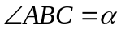，在Rt△ABC中，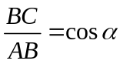．∴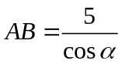．
8．【答案】D；
【解析】有两种情况：当∠A为锐角时，如图(1)，sin A＝，∠A＝30°；
当∠A为钝角时，如图(2)，sin(180°－∠BAC)＝，180°－∠BAC＝30°，∠BAC＝150°．
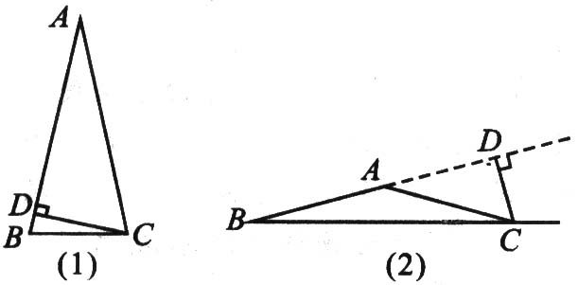
二、填空题
9．【答案】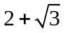；原式＝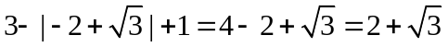．
10．【答案】5；
【解析】在Rt△ABC中，．AD⊥BC，所以∠CAD＝∠B．
∴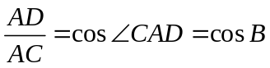，∴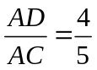，
又∵ AD＝4，∴AC＝5．．
11．【答案】；过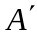作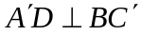于点D，在Rt△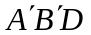中，设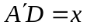，则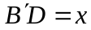，BC=2x,BD=3x.
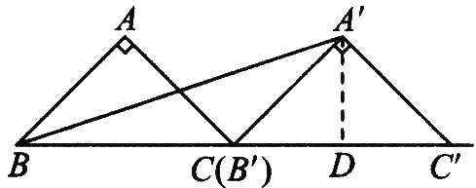
12．【答案】4 ；由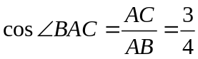，知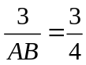，AB＝4米．
13．【答案】；由题意知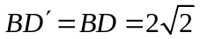．在Rt△ABD′中，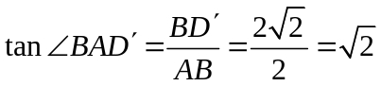．
14．【答案】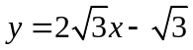；
【解析】tan 45°＝1, tan60°＝，-cos60°＝，-6tan30°＝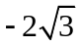．
设y＝kx+b经过点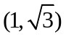、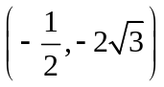，则用待定系数法可求出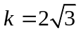，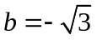．
15．【答案】；
【解析】∵CD是Rt△ABC斜边上的中线，
∴AB＝2CD＝2×5＝10，BC＝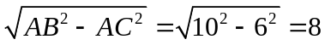，
∴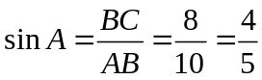．
16.【答案】3，2．
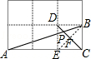
解：∵四边形BCED是正方形，
∴DB∥AC，△DBP∽△CAP，==3，
连接BE，
∵四边形BCED是正方形，
∴DF=CF=CD，BF=BE，CD=BE，BE⊥CD，BF=CF，
根据题意得：AC∥BD，
∴△ACP∽△BDP，
∴DP：CP=BD：AC=1：3，DP：DF=1：2，
∴DP=PF=CF=BF，
在Rt△PBF中，tan∠BPF==2，
∵∠APD=∠BPF，
∴tan∠APD=2，
三、解答题
17.【答案与解析】
解：在Rt△ABC中，∠ABC=90°，BC=5，i=1：1，∴AB=5，
在Rt△DBC中，∠DBC=90°，∠CDB=30°，BC=5，tan30°=，=，
解得DB==5×1.73≈8.65，
∵BM=7+5=12，BD≈8.65，
∴12﹣8.65＞3，则离原坡脚7m的建筑物无需拆除．
18.【答案与解析】(1)如图所示，作AE⊥BC于E，
则BE＝AB·cos B＝8cos 60°＝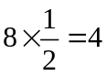．
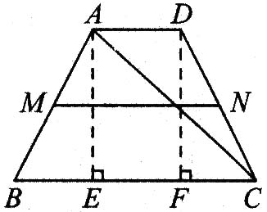
AE＝AB·sin B＝8sin 60°＝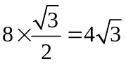．
∴EC＝BC－BE＝12—4＝8．
∴在Rt△ACE中，tan∠ACB＝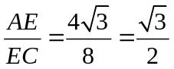
(2)作DF⊥BC于F，则AE∥DF，
∵ AD∥EF，∴ 四边形AEFD是矩形．AD＝EF．
∵ AB＝DC，∴ ∠B＝∠DCF．
又∵∠AEB＝∠DFC＝90°，∴△ABE△≌△DCF(AAS)．
∴FC＝BE＝4，∴EF＝BC－BE—FC＝4．∴AD＝4．
∴MN＝(AD+BC)＝×(4+12)＝8．
19.【答案与解析】(1)证明：∵BE＝FC，∴BC＝EF．
又∵∠ABC＝∠DEF，∠A＝∠D，
∴△ABC≌△DEF．∴AB＝DE．
(2)解：∵∠DEF＝∠B＝45°，∴DE∥AB．
∴∠CME＝∠A＝90°．
∴AC＝AB＝，MC＝ME＝．∴CG＝CE＝2．
在Rt△CAG中，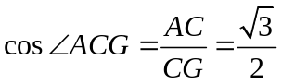，∴∠ACG＝30°．
∴∠ECG＝∠ACB－∠ACB＝45°－30°＝15°．
20.【答案与解析】(1)连接OD，∵直线CD与⊙O相切于点D，
∴OD⊥CD，∴∠CD0＝90°，∴∠CDE+∠ODE＝90°．
又∵DF⊥AB，∴∠DEO＝∠DEC＝90°，∴∠EOD+∠ODE＝90°．
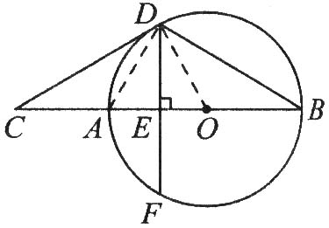
∴∠CDE＝∠EOD．又∵∠EOD＝2∠B；
∴∠CDE＝2∠B．
(2)连接AD．∵AB是⊙O的直径，∴∠ADB＝90°．
∵BD:AB＝:2，∴在Rt△ADB中，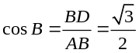，
∴∠B＝30°，∵∠AOD＝2∠B＝60°．
又∵∠CDO＝90°，∴∠C＝30°，∵在Rt△CDO中，CD＝10，
∴ OD＝10tan 30°＝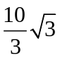．即⊙O的半径为．
在Rt△CDE中，CD＝10，∠C＝30°，∴DE＝CDsin 30°＝5．
∵ 弦DF⊥直径AB于点E，∴ DE＝EF＝DF，∴ DF＝2DE＝10．

